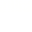
人教版八年级物理上册期末测试卷
- 填空题（每空1分，共14分）
1.教室的楼道上张贴有如图所示的标志，倡导同学们不要大声喧哗，养成轻声讲话的文明习惯。从声音的特性分析，“大声”和“轻声”均是指声音＿＿＿＿的大小；从控制噪声的角度分析，这是从＿＿＿＿处减弱噪声。
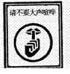
2.2019年元旦刚过，南湖公园举办了“雪之梦—复兴之梦”雪雕作品展，如图所示为雪雕作品之一，在0℃以下的极寒天气里雪雕以＿＿＿＿(填物态变化名称)方式逐渐变小，游客们不易发觉这样的微小变化，这一物态变化过程需要＿＿＿＿选填“吸”或“放”)热。
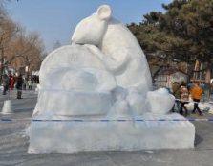
3.周末小明在家练习钢笔书法，他抽完钢笔水，在用钢笔书写的过程中，笔内钢笔水的质量将＿＿＿＿，笔内钢笔水的密度将＿＿＿＿。（选填“变大”、 “变小”或“不变”）
4.坐在运动着的直升机中的人，看到楼房顶部竖直向上运动，此时这人是以＿＿＿＿为参照物是运动的。若以地面为参照物，直升机做的是＿＿＿＿的运动（选填“向上”或“向下”）。
5.现在在超市购物结算时，都是通过扫描仪照射条形码（黑白相间的条纹），再通过电脑处理后，所购商品的相关信息自动在电脑中生成，方便准确。扫描时，黑条纹将光＿＿＿＿，白条纹将光＿＿＿＿。（均选填“吸收”或“反射”）。
6.声波既能传递能量，也能传递信息，用超声波给金属工件探伤是利用声传递＿＿＿＿；在需要安静环境的医院、学校附近常有禁止鸣笛的标志，从控制噪声的角度分析这是＿＿＿＿处控制噪声。
7.生物课上，小明用一个放大镜近距离观察小昆虫，当他发现看不太清楚小昆虫时，正确的做法是将放大镜离小昆虫稍＿＿＿＿（选填“远”或“近”）一点。由于小明不小心将放大镜掉在地上摔掉了一小块，他用此放大镜＿＿＿＿（选填“能”或“不能”）成一个完整的小昆虫的像。
二、选择题（每题2分，共16分）
8. 下列有关物态变化的叙述正确的是（ ）
A．冰熔化过程中冰水混合物温度高于0℃
B．霜是空气中的水蒸气凝华而成
C．通常用降温的方法将液化石油气储存在钢罐内
D．舞台上白雾是干冰升华成的
9．一辆列车经过一座1800m长的大桥，列车长200m，列车以10m/s的速度行驶，汽车全部驶过大桥所需要时间（ ）
A．20s B．200s C．18s D．180s
10.在“五岳”之一泰山上，历史上曾多次出现“佛光”奇景。据目击者说：“佛光”是一个巨大的五彩缤纷的光环，与常见的彩虹色彩完全一样。“佛光”形成的主要原因是（ ）
A．直线传播 B．小孔成像 C．光的反射 D．光的色散
11.宁夏的冬天，人在户外说话时呼出“白汽”， “白汽”形成的原因是 （ ）
A.汽化 B.液化 C.升华 D.凝华
12. 如下短句或词语涉及到的知识与光的直线传播无关的是（ ）
A．立竿见影 B．一叶障目 C．鱼翔浅底 D．三点对一线
13.一瓶水喝掉一半后，剩下的半瓶水 （ ）
A.质量减小，密度不变 B.体积减小，密度变大
C.体积不变，密度减小 D.质量不变，密度减小
14.有甲、乙两金属块，甲的密度是乙的2/5，乙的质量是甲的2倍，则甲的体积是乙的（ ）
A．0.2倍 B．0.8倍 C．1.25倍 D．5倍
15.一只钢瓶内储有压缩气体，气体密度为ρ，若从瓶中放出一半质量的气体，则瓶内剩余气体的密度将（ ）
A．变为2ρ B.变为ρ/2 C.仍然为ρ D.无法确定
三、画图题（每题2分，共4分）
16．如图是光源S经平面镜反射的两条光线，请 画 图 确定光源位置，并完成光路图．
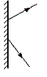
17. 小明用平面镜将一束太阳光反射到竖井底（如图所示），请在图上作出平面镜的位置。
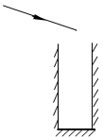
四、实验探究题（第18题4分，第19题6分，第20题8分，共18分）
18. 、在做凸透镜成像的实验时，首先要把蜡烛、凸透镜、光屏放在一直线上，然后点燃蜡烛，调整三者的高度，使它们的中心大致在＿＿＿＿，这样做的目的是＿＿＿＿，若凸透镜焦距为，将一物体放在距透镜处将成＿＿＿＿像，＿＿＿＿就是应用这一成像性质的光学仪器之一。同一高度 使物体成像在光屏
19. 小刚在做探究“凸透镜成像规律”的实验.
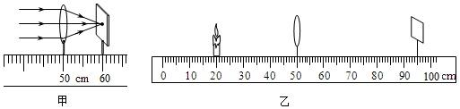
(1)一束平行于凸透镜主光轴的光线经过凸透镜后，在光屏上形成了一个最小、最亮的光斑。由图可知，凸透镜对光线具有＿＿＿＿作用，该凸透镜的焦距是＿＿＿＿cm。
(2)点燃蜡烛后，调节烛焰、透镜和光屏的中心大致在同一高度上，目的是＿＿＿＿。
(3)将蜡烛移至光具座上35cm刻度线处，凸透镜位置不变，移动光屏直至成清晰的像，像的特点是倒立、＿＿＿＿的实像；生活中的＿＿＿＿就是利用这个规律制成的。
(4)蜡烛随着燃烧而变短,光屏上的像将向＿＿＿＿(填“上”或“下”)移动。
(5)在实验过程中，当光屏上出现清晰的像时，用不透光的纸板挡住凸透镜的左半部，此时光屏上的像将＿＿＿＿
A. 像的大小、形状不变，像的亮度变暗 B. 像的左半部消失
C. 像的右半部消失 D. 像缩小一半
20. 在探究物质的密度的实验中,所用天平如图甲所示,配备的砝码有100 g、50 g、20 g、10 g、5 g等。
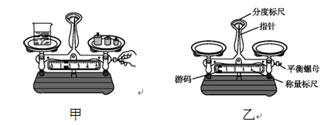
请填写下列空格:
(1)调节天平时应将＿＿＿＿移至零刻度线处,然后调节＿＿＿＿,使天平横梁平衡。
(2)小王同学进行了下列实验操作:
A.将烧杯中盐水的一部分倒入量筒,测出这部分盐水的体积V
B.用天平测出烧杯和盐水的总质量m1
C.用天平测出烧杯和剩余盐水的总质量m2
以上操作的正确顺序是＿＿＿＿(填字母代号)。
(3)小王测量烧杯和盐水的总质量m1时,估计盐水和烧杯的总质量在150 g左右。试加砝码时,应用镊子夹取100 g、50 g砝码各1个放入右盘中,若指针右偏,则应取下＿＿＿＿g砝码,试加上其他砝码,同时调节游码。
(4)图乙是小李同学在实验操作过程中的情况。他的错误是＿＿＿＿。
五，计算题（每题9分，共18分）
21.假期,小明全家去外地游玩。
(1)如图为小明在某城市游玩过程中乘坐的出租车车票,试求出在这个过程中出租车的平均速度是多少?(1公里=1 km)
日期 | 2015.10
上车 | 08:50
下车 | 09:00
单价 | 2.4元/公里
里程 | 4.4公里
金额 | 13.50元
(2)在回程途中经过G42高速公路,某处竖立了两块交通牌,如图乙和丙所示,请根据交通牌的含义计算,在遵守交通规则的前提下,小明所乘的大巴车从标示牌到靖江最快需要多少小时?
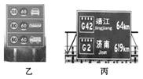

22.量杯盛某种液体，测得液体体积v和液体与量杯共同质量m的关系如图所示，由图求：
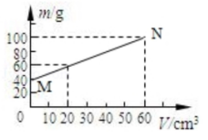
（1）量杯的质量是多少克？
（2）该液体的密度是多少？
（3）当液体的体积为50cm³时，液体的质量为多少？

答案
1.响度 声源处
2.升华 吸热
3.变小 不变
4.直升机 向下
5.吸收 反射
6.信息 声源处
7.远 能
8-15. B B D B C A A B
16.略
17.略
18.中央 倒立缩小的实 照相机
19.会聚 10 使物体成像在光屏中央 放大 投影仪 上 A
20. (1)游码 平衡螺母 (2)BAC (3)50 (4)在测量过程中调节平衡螺母
21.(1)26.4 km/h (2)0.8 h
22.40g；1g/cm³；50g。

